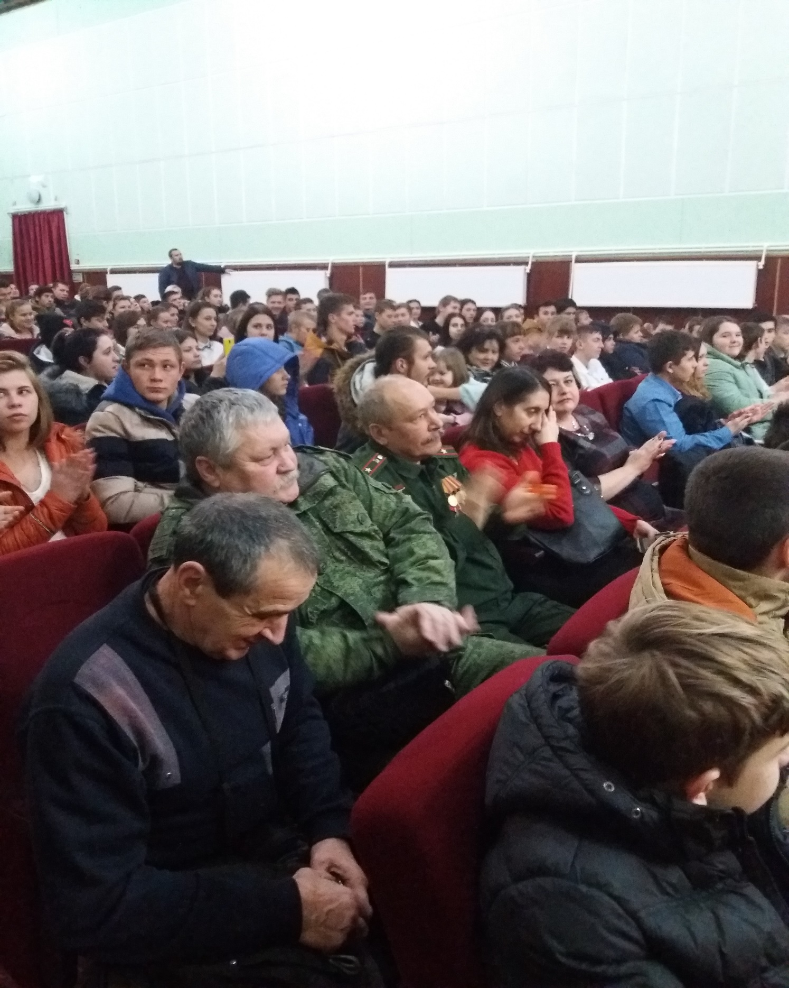

22.02.2018 года в 15.00ч. в зрительном зале СДК посёлка Веселовка состоялось закрытие месячника по военно-патриотическому воспитанию
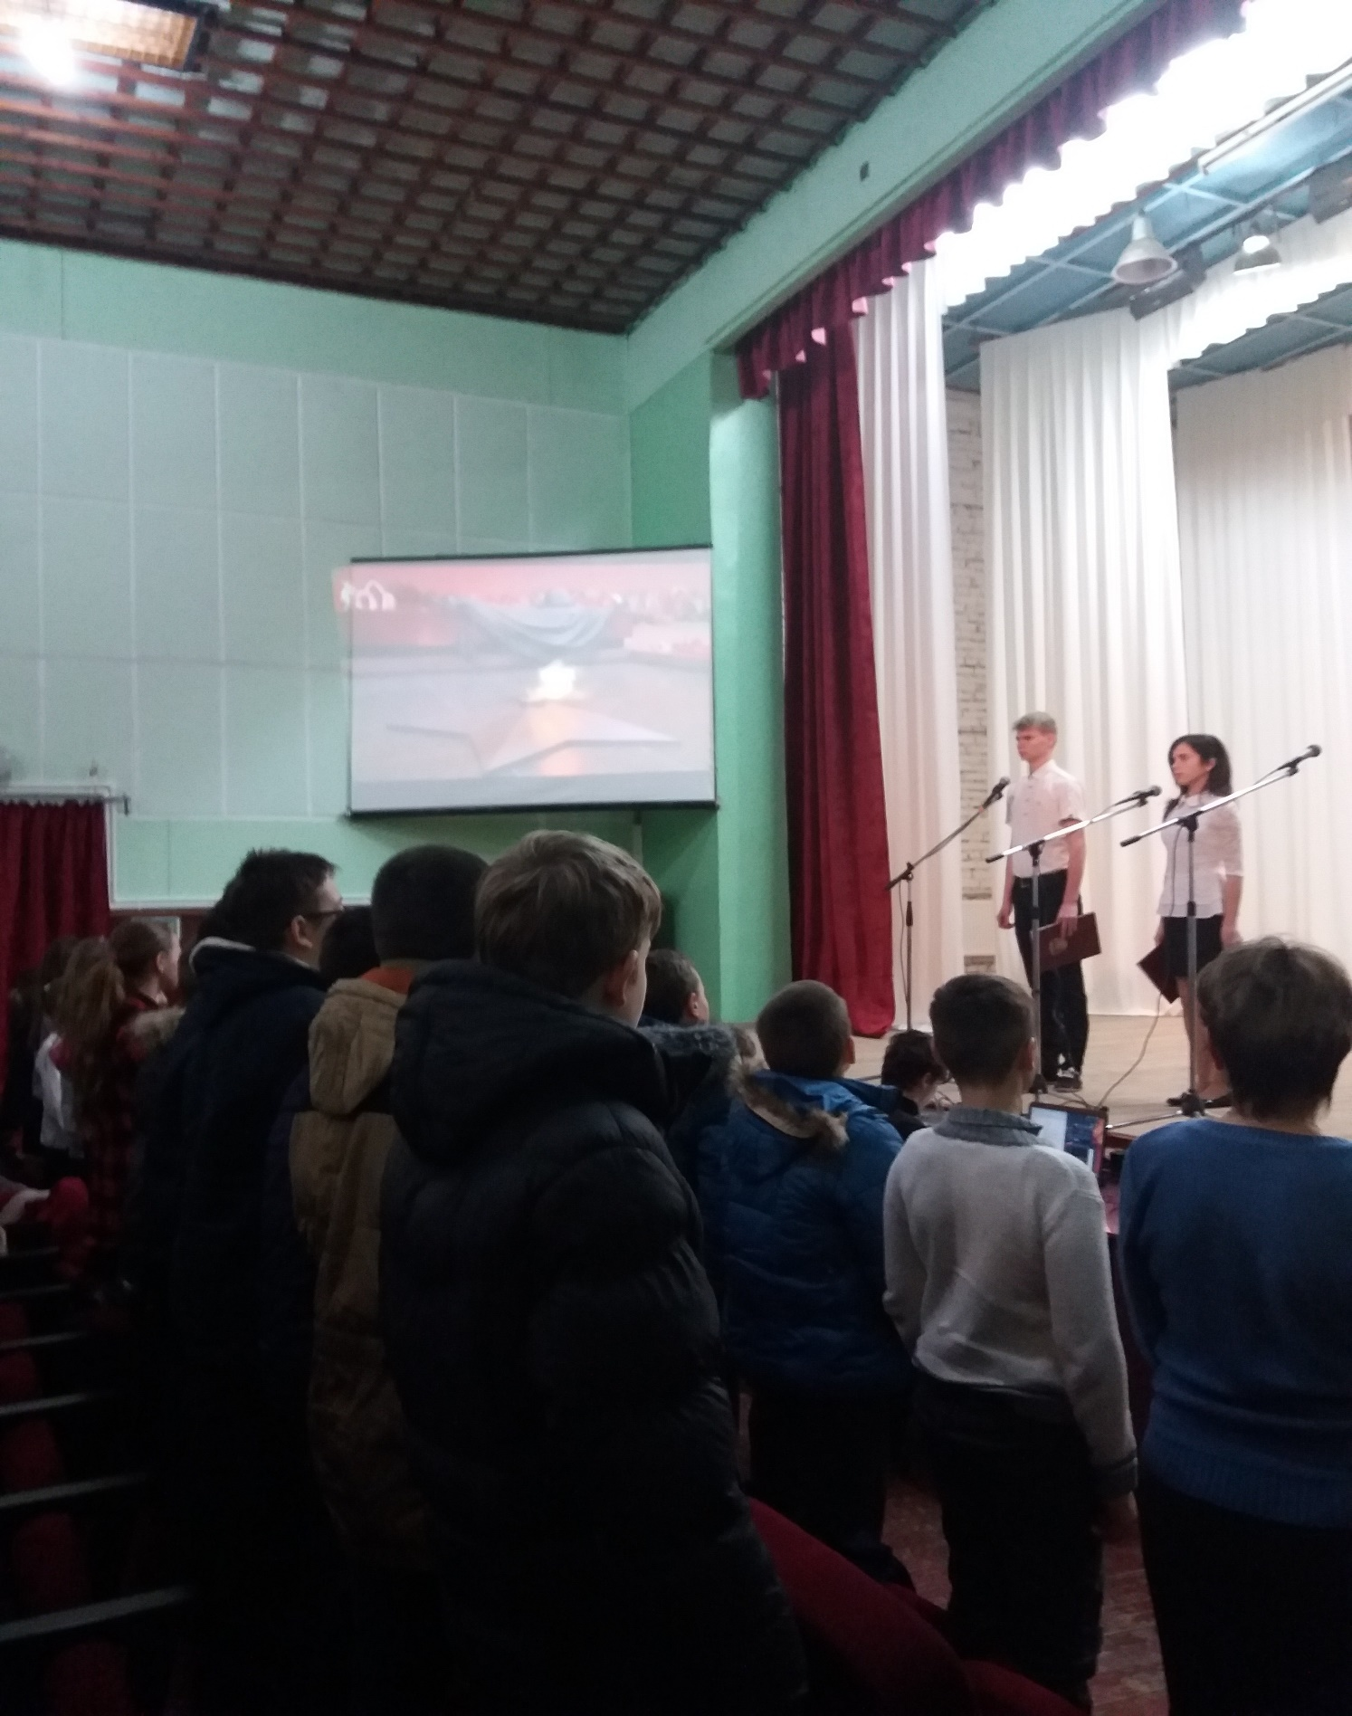

22.02.2018 г. в 14.00ч. закрытие месячника
Минута молчания.

